## 4BDM8/18

ELECTROBOMBA SUMERGIBLE PARA POZO 4”

# MONOFÁSICO – 3HP

**CÓD. 1050 10891**

La serie de bombas para pozo de 4" están pensadas para la extracción de aguas

## CARACTERÍSTICAS TÉCNICAS

subterráneas en pozos a partir de 6" de diámetro. Diseñadas para suministro de

agua para consumo doméstico o de riego de jardines o huertas medianas. Equipadas con caja de control y 30 metros de cable.

**DIVISIÓN ELECTROBOMBAS**

Las bombas BERCATTI están garantizadas durante dos años desde su fecha de adquisición.

**Unidad Motriz**

Voltaje Potencia Amperaje Grado Aislación

Grado Protección

220V - 50Hz

3HP / 2,2kW

16,8A

Clase B IP58

|  |  |  |
| --- | --- | --- |
| **Unidad** | Diámetro salida | 2” |
| **Hidráulica** | Caudal Máximo  Altura Máxima | 198L/min  112mca |
|  | Presión máxima de trabajo | 11,4Bar |
|  | Sumergencia máx | 70m |

**Dimensiones**

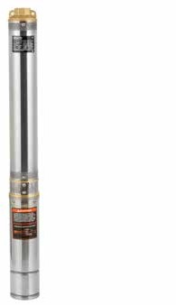

Salida de conexión de cobre

Cable H07RNF, 30 metros de longitud.

Cuerpo de Acero Inoxidable 304.

Bobinado de motor 100% cobre.

Producto L x An x Al Embalaje L x An x Al Peso Producto

Peso Producto Embalado Tipo Embalaje

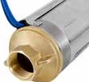

Diámetro salida: 2” Caudal máximo: 188L/min

9,6 x 9,6 x 143cm

20 x 12 x 120cm 26kg

32kg

Caja Cartón



CC.01/2021.V1

|  |  |  |  |  |  |  |  |  |  |  |  |
| --- | --- | --- | --- | --- | --- | --- | --- | --- | --- | --- | --- |
| M3 | 0 | 1,2 | 2,4 | 3,6 | 4,8 | 6 | 7,2 | 8,4 | 9,6 | 10,8 | 12 |
| L/min | 0 | 20 | 40 | 60 | 80 | 100 | 120 | 140 | 160 | 180 | 200 |
| H(m) | 105 | 103 | 94 | 88 | 83 | 78 | 81 | 61 | 48 | 31 | 10 |

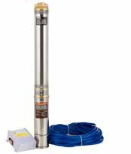

Altura Máxima: 112mca Sumergencia máx: 70m

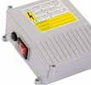

Voltaje: 220V - 50Hz